ВВЕДЕНИЕ

Качество всегда было и остаётся краеугольным камнем во взаимоотношениях потребителя и изготовителя продукции. Требования к качеству могут меняться со временем, но они непременно будут.
В России в течение последнего века отношения строительства и качества были достаточно напряжёнными. И по сей день качество – одна из самых насущных проблем строительства, которой уделяется много внимания, в т.ч. при подготовке специалистов для строительного комплекса страны.
Будущий специалист (инженер, техник, рабочий) должен понимать, что от его качественной работы, от систематического контроля за качеством выполнения работ, наконец, просто от его профессиональной совести зависит долговечность и прочность будущего объекта, жизнь и здоровье тех, кто будет его эксплуатировать.
При реализации Федерального государственного образовательного стандарта СПО вопросы контроля качества в ПМ 02 «Выполнение технологических процессов при строительстве, эксплуатации и реконструкции строительных объектов» содержатся в МДК 02.02 Учет и контроль технологических процессов.
МДК 02.02 Учет и контроль технологических процессов, включает в себя вопросы обеспечения качества комплексно, от основных принципов управления качеством в строительстве до ввода объекта в эксплуатацию.
К сожалению, основная масса литературы по контролю качества носит справочный характер, ограничиваясь схемами операционного контроля, и не может быть рекомендована в качестве учебной литературы. Поэтому главная цель настоящего учебного пособия - восполнение недостатка печатной информации, дающей комплексное представление о вопросах организации контроля качества в строительстве, необходимой студентам при изучении дисциплины.
Данное пособие построено в соответствии с действующей программой по МДК 02.02 «Учет и контроль технологических процессов». Оно включает вопросы организации контроля качества в строительстве, контроля качества при производстве и приёмке строительно-монтажных работ и вопросы организации надзора и приёмки объектов, подходя, таким образом, к изучению проблемы в полном объёме.
Так как качество выполнения строительно-монтажных работ в значительной степени зависит от знания исполнителями работ и лицами, контролирующими качество, основных требований к качеству работ и допускаемых отклонений, в ходе изучения дисциплины особое внимание уделяется изучению нормативных документов, схем операционного контроля качества, ведению исполнительной документации.

ТЕМА: ГЕОДЕЗИЧЕСКИЙ КОНТРОЛЬ ПОДЗЕМНОГО И НАДЗЕМНОГО ЦИКЛА

Для объективной оценки качества продукции, выпускаемой различными производителями, используются стандартизированные методы и измерительное оборудование. Наличие стандартизированной схемы испытания продукции позволяет получить объективные критерии для оценки качества продукции и стимулирует
20производителей в условиях рыночной экономики повышать качество продукции.
Для повышения эффективности контроля используются специальные службы - геодезическая, строительные лаборатории, технические инспекции и т.д., которые обычно подчинены техническому руководителю (главному инженеру). Главный инженер руководит системой контроля качества через упомянутые службы.
Геодезическая служба выполняет следующие виды работ:
• проектирование, построение и приемку плановой и высотной геодезической основы для строительства;
• выполнение геодезических разбивочных работ в процессе строительства;
• геодезический контроль точности выполнения строительно-монтажных работ с составлением и оформлением исполнительной документации;
• геодезические наблюдения за смещениями и деформациями строящихся зданий и сооружений.
Заказчик должен обеспечить вынос на площадку геодезической разбивочной основы лицом, имеющим выданное саморегулируемой организацией свидетельство о допуске к работам по созданию опорных геодезических сетей.
Производство геодезических работ в процессе строительства, геодезический контроль точности геометрических параметров зданий (сооружений) и исполнительные съемки входят в обязанности подрядчика.
Геодезические работы осуществляются по единому для данной строительной площадки графику, увязанному со сроками выполнения общестроительных, монтажных и специальных работ.
При строительстве технически несложных объектов и малых объемах строительно- монтажных работ техническое обслуживание и разбивочные работы могут выполняться силами линейных инженерно-технических работников. При крупном и сложном про- мышленном строительстве основные геодезические работы выполняет геодезическая служба, а линейным ИТР (мастерам и прорабам) могут быть поручены простейшие разбивочные работы:
• разметка котлованов; установка откосников по осям и отметкам, вынесенным в натуру геодезистами;
• установка опалубки по вынесенным осям;
• разбивка анкеров, пробок и т. п. в пределах установленной опалубки;
• выноска проектных отметок на земляных и бетонных работах; предварительная проверка положения железобетонных или металлических конструкций, подготавливаемых к бетонированию или окончательной установке;
• определение объемов земляных или бетонных работ, выполненных бригадами;
• нивелирование при проверке горизонтальности кирпичной и ригелей, прогонов, плит перекрытий и т.п.
Заказчик может проконтролировать достоверность представленных исполнителем работ исполнительных геодезических схем. С этой целью лицо, осуществляющее строительство, должно сохранить до момента завершения приемки закрепленные в натуре разбивочные оси и монтажные ориентиры. Результаты освидетельствования отдельных конструкций оформляются актами освидетельствования ответственных конструкций.
Геодезическое приборостроение сегодня переживает этап своего революционного развития. Возрастающая потребность в геодезических приборах, с одной стороны, и развитие электроники, лазерной техники, компьютерных технологий, с другой, позволяют создавать не только новые модели уже известных приборов, но и разрабатывать принципиально новые инструменты и технологии. Рассмотрим некоторые из них.
Современный тахеометр представляет собой геодезический прибор, используемый для измерения расстояний, а также для вычисления горизонтальных и
21вертикальных углов. В некотором смысле тахеометр объединил в себе функции строительного уровня и оптического нивелира: этот прибор позволяет определять уровень наклона конструкций и превышение одних точек над другими на плоскости. Управление прибором осуществляется при помощи клавиатуры, а информация выводится на жидкокристаллический экран.
Электронный тахеометр считается одним из самых интеллектуальных геодезических приборов, незаменимых для измерения площадей и расчета координат. Использование тахеометра позволяет не только определять координаты измеряемых точек и осуществлять угловые измерения, но и сохранять полученные снимки во внутренней памяти устройства. Зафиксированную и сохраненную в памяти электронного тахеометра информацию впоследствии можно перенести в компьютер для дальнейшей обработки.
Современный тахеометр используется в сферах, где необходима максимальная точность замера в условиях недоступных расстояний и высот – к примеру, его применяют для расчета провисания проводов электропередач. Эти замеры обеспечиваются благодаря наличию безотражательного дальномера, позволяющего проводить измерения объектов, не доступных для обычного измерителя. К таким объектам относятся не только линии электропередач, но и фасады зданий или мосты. Тахеометры пригодны для выполнения работ в условиях недостаточной освещенности, так как оснащение прибора лазерным указателем позволяет не смотреть в зрительную трубу при ее наведении на объект. Эти приборы отличаются своими компактными размерами и малым энергопотреблением: одна зарядка аккумулятора позволяет пользоваться прибором непрерывно в течение 8 часов.
Продолжается совершенствование электронного тахеометра. За последние 10 лет из прибора, просто объединяющего в себе теодолит и дальномер, он превратился в мощный инструмент для использования в топографической съемке, кадастровой съемке, геодезическом сопровождении строительства. Такие изменения стали возможны благодаря оснащению электронных тахеометров встроенным программным обеспечением, расширенной памятью, безотражательными дальномерами. Сегодня электронный тахеометр является основой программно-аппаратного комплекса, включающего в себя помимо прибора мощное программное обеспечения для решения широкого круга прикладных задач. На базе моторизованных моделей электронных тахеометров создаются полностью роботизированные станции, способные без участия человека по заранее заложенной программе вести непрерывный мониторинг за объектами, определяя значения крена и смещений.
Наряду с тахеометрами, широкое распространение получило оборудование GPS. Сегодня GPS-приемник стал привычным инструментом для геодезистов, проводящих топосъемку и землеустроительные работы, осуществляющих инженерно-геодезические изыскания и геодезическое обеспечение строительства.
К числу совершенно новых технологий можно отнести технологию наземного лазерного сканирования. Высокая скорость работы, небывалый уровень автоматизации сбора данных, позволяют говорить о том, что лазерное сканирование имеет большое будущее.
Приведенные выше примеры относятся к достаточно сложным процессам и технологиям. А что же нового появилось для обеспечения самых распространенных и простых видов работ? Прежде всего, стали широко использоваться лазерные дальномеры. На смену оптическим теодолитам приходят электронные теодолиты, значительно повышающие удобство работы. Наряду с оптическими нивелирами все шире используются лазерные нивелиры и цифровые нивелиры.
Прибавьте к этому списку приборы вертикального проектирования, лазерные теодолиты, GPS приемники, навигаторы, трассоискатели, металлодетекторы, георадары и многое другое.
Вопросы для самопроверки:
1. Что включает геодезический контроль?
2. Назовите простейшие разбивочные работы.
3. Какие современные приборы геодезического контроля используются в строительстве?
ТЕМА: РАБОТЫ ПОДГОТОВИТЕЛЬНОГО ПЕРИОДА

Работы подготовительного периода, не являясь основными, тем не менее, имеют большое значение для дальнейшего хода строительства, и от тщательности их выполнения зависит качество выполнения работ по возведению здания.
Правильное расположение на участке намеченных к строительству зданий и сооружений и их разбивка на строительной площадке возможны при помощи создания геодезической разбивочной основы в виде развитой сети закреплённых знаками пунктов, определяющих положение объекта на местности. Она должна создаваться так, чтобы отметки можно было получать не менее чем от двух реперов государственной или местной геодезической сети. Точность построения геодезической разбивочной основы должна приниматься в допустимых пределах.
Перенесение в натуру главных осей зданий и сооружений может производиться от красных линий, от строительной сетки, от специально проложенных теодолитных ходов или существующих капитальных строений. Допускаемые отклонения в размещении зданий по отношению к красным линиям не должны превышать 5см в продольном направлении, 3см – в поперечном, 1-3см – по вертикали.
В ходе инженерной подготовки площадки должны контролироваться:
- перенос и разборка инженерных сетей;
- разборка существующих строений;
- сохранение зелёных насаждений;
- качество предварительной планировки и мероприятий по поверхностному водоотводу.

Вопросы для самопроверки:
- Порядок контроля работ подготовительного периода.
- Контроль качества освоения строительной площадки.

ТЕМА: КОНТРОЛЬ КАЧЕСТВА ПРИ ВЫПОЛНЕНИИ РАБОТ НУЛЕГОГО ЦИКЛА

Контроль качества земляных работ
Процессы выполнения земляных работ подвергают систематическому контролю, в общем случае включающему: положение выемок и насыпей в пространстве (плановое и высотное); геометрические размеры земляных сооружений; свойства грунтов оснований, насыпей, обратных засыпок (укладываемых и уплотнённых). Проверку качества выполнения работ следует осуществлять с учётом требований к геодезическим работам в строительстве, а также специальных требований по производству земляных работ, учитывающих специфику возведения конкретных зданий и сооружений различного назначения и специфику конкретных грунтовых условий.
При выполнении проверки данного вида работ следует установить надёжность закрепления: разбивочных знаков-столбиков, определяющих положение осей сооружений в плане, реперов (не менее 2 у каждого здания), а также обноски и перенесения на неё осей зданий и сооружений.
К работе по контролю качества помимо линейных работников привлекают строительные лаборатории и геодезическую службу. В ходе контроля положения и размеров земляных сооружений используют геодезические приборы (теодолиты, нивелиры), а также простейшие инструменты и приспособления – рулетки, метры, уровни, отвесы, шаблоны, откосники, рейки длиной 2 и 3м с мерительными клиньями для установления величины просветов под ними, наборы визирок и вешек.
При необходимости оценки соответствия грунтов в основаниях сооружений, насыпях и обратных засыпках требованиям, заложенным в проектной документации, в лабораторных условиях на пробах, взятых из естественных массивов или уложенных и уплотнённых грунтов, проводят оценку основных характеристик – плотности и влажности. При необходимости возможна также проверка гранулометрического состава, фильтрационных свойств и т.д. Отбор проб в насыпях и обратных засыпках для грунтов, не содержащих крупных включений, ведётся методом режущих колец, с использованием грунтоотборника, позволяющего сохранить структуру грунта.
В грунтах, содержащих крупные фракции даже в виде включений, используют метод лунок, при котором грунт отбирают из шурфов диаметром 20-30см и глубиной 15-20см с последующей дозированной засыпкой сухим песком, по количеству которого определяют объём извлечённого грунта.
Плотность грунта в пробах определяют в лабораторных условиях стандартным весовым способом, а влажность – термосно-весовым. При необходимости контроля характеристик грунтов в процессе производства работ используют экспрессные методы – радиоизотопный, пенетрации, основанный на погружении зонда с конусным наконечником.
Результаты выполнения работ и контроля их качества фиксируются в Общем журнале работ, актах приёмки, в т.ч. на скрытые работы, исполнительных схемах, результатах лабораторных испытаний грунтов и других документах.
При проведении вертикальной планировки до начала работ проверяют наличие геодезических разбивочных знаков, выполнение срезки растительного слоя, выполнение работ по отводу поверхностных и грунтовых вод с территории планируемой поверхности (при необходимости). В ходе выполнения планировки (см. схему 1) контролируют величину уклонов и отметок поверхности. Уклон может отличаться от проектного не более, чем на +0,001, отклонение отметки спланированной поверхности для нескальных грунтов от проектной отметки до +5см. результаты контроля фиксируются в общем журнале работ. Те же параметры контролируются при приёмке спланированной поверхности (по сетке 50х50м). Кроме того, при необходимости контролируют степень уплотнения грунта (методы контроля будут рассмотрены ниже). На поверхности не должно быть замкнутых понижений, переувлажнённых участков и местных просадок грунта. В результате составляется Акт приёмки выполненных работ и исполнительная геодезическая схема.
Разработку выемок следует вести после того, как убедились, что разбивочные оси вынесены и надёжно закреплены на обноске. Разработку ведут, как правило, до проектных отметок с сохранением природного сложения слоя грунта основания. Разрешается разработка выемок в два этапа: черновая – с отклонениями до +25см, и окончательная (непосредственно перед возведением конструкций) – с отклонениями не более +5см. Восполнение случайных переборов в местах устройства фундаментов должно быть выполнено местным грунтом с уплотнением до плотности грунта естественного сложения основания или малосжимаемым грунтом.
В процессе выполнения работ также контролируют, с записью в Общем журнале работ, крутизну откосов (не более указанных в СНиП 12-04-2002 табл.1), размеры выемок по дну, которые должны быть не менее установленных проектом. Минимальная ширина выемок должна быть не менее ширины конструкции +0,2м с каждой стороны, при необходимости передвижения людей в пазухе – не менее 0,6м.
Для траншей отклонение от проектного уклона дна не должны превышать +0,0005.
Качество грунтов основания проверяется визуально (не должно быть размывов, размягчений, разрыхлений или промерзания верхнего слоя грунта основания толщиной более 3см) или, при необходимости, лабораторно.
Работы оформляют Актом освидетельствования скрытых работ.
При устройстве насыпей до начала работ следует проверить наличие Акта освидетельствования выполненных ранее земляных работ, в т.ч. работ по подготовке основания под насыпь, и Акта геодезической разбивки, а также данных проекта о типах и физико-механических характеристиках грунтов, предназначенных для насыпи, и требований по степени их уплотнения.
В ходе устройства насыпи следует контролировать гранулометрический состав отсыпаемого грунта (отклонение допускается не более чем в 20% определений), его среднюю плотность, которую проверяют ежесменно, но не реже, чем одно определение на каждые 300м³. Не допускается содержание в грунте древесины, волокнистых материалов, гниющего или легкосжимаемого мусора, льда, снега, использование в одной насыпи грунтов разных типов. Содержание мёрзлых комьев от общего объёма отсыпаемого грунта не должно превышать:
для насыпей, уплотняемых укаткой, - 20%;
для насыпей, уплотняемых трамбованием, - 30%;
для насыпей, возводимых без уплотнения, - 50%.
Размер твёрдых включений, в т.ч. мёрзлых комьев, в насыпях не должен превышать 2/3 толщины уплотненного слоя, но не более 30см.
Влажность грунта в теле насыпи должна быть в пределах, установленных проектом.
Отклонение геометрических размеров насыпи измеряется в местах размещения знаков разбивки, но не реже чем через 100м.
Допускаемые отклонения оси насыпи от проектного положения зависят от её назначения (для железных дорог - + 10см, для автодорог - +20см). отклонение ширины насыпи по низу и по верху - +15см. разница отметок поверхности насыпи не должна превышать +5см. Если насыпь возводится без уплотнения, её высота принимается с запасом по высоте на осадку при отсыпке 6% для скальных грунтов, 9% - для нескальных.
Работы оформляются Актом приёмки выполненных работ.
При обратной засыпке пазух котлованов и траншей контроль качества осуществляется аналогично контролю при устройстве насыпей. В ходе работ следует учитывать, что засыпку траншей с уложенными трубопроводами проводят в две стадии:
- на первой стадии выполняется засыпка нижней зоны немёрзлым грунтом, не содержащим твёрдых включений размером свыше 1/10 диаметра труб, на высоту 0,5м над верхом трубы с подбивкой пазух и послойным уплотнением до проектной плотности с обеих сторон трубы;
- на второй стадии засыпается верхняя зона траншеи грунтом, не содержащим твёрдых включений размером свыше диаметра трубы.
Обратная засыпка траншей, на которые передаётся только собственный вес грунта, может выполняться без уплотнения грунта, но с отсыпкой по трассе траншеи валика (с учётом последующей естественной осадки грунта). В узких пазухах, где невозможно обеспечить уплотнение имеющимися средствами, обратная засыпка выполняется малосжимаемыми грунтами (песком, щебнем).
Обратную засыпку пазух котлованов во избежание просадочных явлений и набухания следует выполнять глинистыми грунтами с послойным трамбованием.

Внимание! При изучении темы следует обратить внимание на оформление приёмки выполненных работ.

Вопросы для самопроверки:
- Порядок контроля работ подготовительного периода.
- Контроль геодезических работ.
- Контроль качества освоения строительной площадки.
- Общие требования к контролю качества земляных работ.
- Контроль качества при устройстве траншей.
- Контроль качества при устройстве котлованов.
- Контроль качества при обратной засыпке.
- Контроль качества при вертикальной планировке.
- Технические требования при устройстве и уплотнении насыпей.
- Оформление документации при приёмке земляных сооружений.

ТЕМА: КОНТРОЛЬ КАЧЕСТВА ПРИ ВЫПОЛНЕНИИ КАМЕННЫХ РАБОТ

Перед началом работ проверяют правильность разбивки осей, чистоту основания, качество материалов. Стеновые материалы прораб или мастер проверяют визуально и участвуют в отборе образцов для испытания в лаборатории. Кирпич и блоки не должны иметь отбитых углов, искривлений и других дефектов. Лицевые материалы должны иметь ровную чистую поверхность и чистые грани. Не допускается «недожёг» и кирпич, имеющий известковые включения (дутики). Общее количество материалов с дефектами в партии не должно превышать 5%. Количество половняка в партии не должно быть более 5%. Необходимо наличие документа на партию.
Раствор также должен иметь паспорт с указанием даты и времени изготовления, марки и подвижности. Поступивший или изготовленный раствор дополнительно проверяют по следующим основным показателям: подвижности, плотности, расслаиваемости, прочности на сжатие.
Подвижность проверяют не менее 3 раз в смену погружением стального эталонного конуса. Подвижность раствора для кладки из обыкновенного кирпича – 9-132см, из пустотелого или из керамических камней – 7-8см.
Плотность раствора определяют с помощью цилиндрического сосуда объёмом 1л с насадкой.
Расслаиваемость определяют специальным прибором только в тех случаях, когда произошло расслоение или нарушена однородность смеси при доставке или хранении.
Предел прочности раствора на сжатие определяют по трём образцам-кубикам размером 70,7х70,7х70,7мм в возрасте, установленном ТУ на данный вид раствора. Образцы, изготовленные на гидравлических вяжущих, выдерживают до распалубки в камере хранения или на влажном песке при температуре (20 +2)ºС и относительной влажности воздуха 95-100%, а изготовленные на воздушных вяжущих – в помещении при той же температуре и относительной влажности 65+10%. Время выдерживания образцов в формах (24+2)ч, после чего их освобождают из форм. Образцы из медленно твердеющих смесей могут освобождаться из форм через 2-3 суток. Затем образцы, изготовленные на гидравлических вяжущих, продолжают первые 3 суток хранить в камере в тех же условиях, а оставшееся до испытания время и образцы, изготовленные на воздушных вяжущих, – в помещении с нормальной влажностью.
Раствор, применяемый при кладке, следует использовать до начала схватывания и периодически перемешивать во время использования. Применение обезвоженных растворов не допускается.
В ходе работ используют следующий контрольно-измерительный инструмент: отвес (для проверки вертикальности стен), складной метр и рулетка (для проверки размеров конструкций и толщины швов), угольник (для контроля углов), правило длиной 2м (для контроля ровности стены), уровень (с правилом) (для проверки горизонтальности ряда и вертикальности), порядовки и причальный шнур (для контроля высоты ряда).
Возведение каменных конструкций каждого этажа допускается только после укладки несущих конструкций перекрытий предыдущего этажа, анкеровки стен и замоноличивания швов перекрытия.
Тычковые ряды в кладке необходимо укладывать из целых кирпичей или блоков. Ими должны начинать и заканчивать кладку, их укладывают на уровне обрезов стен, в выступающих рядах, под опирающиеся конструкции.
Кирпичные простенки шириной в два с половиной кирпича и менее, рядовые кирпичные столбы, перемычки и карнизы возводят только из отборного целого кирпича. Применение кирпича-половняка допускается только в кладке забутовочных рядов и малонагруженных участков стен под окнами в количестве не более 10%.
При вынужденных разрывах кладку необходимо выполнять в виде наклонной или вертикальной штрабы. При выполнении разрыва кладки вертикальной штрабой кладку следует армировать с расстоянием до 1,5м по высоте кладки, а также на уровне каждого перекрытия. Разность высот возводимой кладки на смежных захватках не должна превышать высоту этажа.
Не допускается ослабление кладки бороздами, отверстиями, нишами, не предусмотренными проектом.
Предельные отклонения толщины конструкций для стен и перегородок (см. схемы 25, 26) - не более +15мм, для столбов (см. схему 27) - +10мм; ширины простенков - -15мм, проёмов - +15мм; отметок опорных поверхностей - -10мм.
Смещение вертикальных осей оконных проёмов от вертикали – 20мм; поверхностей и углов кладки от вертикали на один этаж – 10мм, на здание высотой более двух этажей – 30мм. Вертикальность кладки проверяют не реже 2 раз на каждом метре высоты кладки. Если будут обнаружены отклонения, то их исправляют при кладке следующего яруса или этажа.

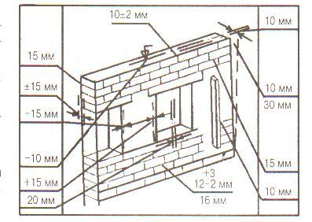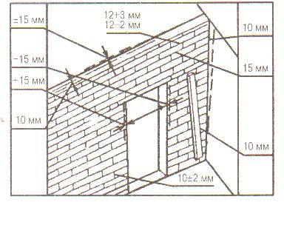
Схема 25 Схема 26

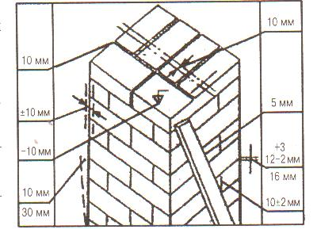
Схема 27

Смещение осей конструкций от разбивочных осей – 10мм; рядов кладки от горизонтали на 10м длины – 15мм.
После окончания кладки каждого этажа следует производить инструментальную проверку горизонтальности и отметок верха кладки независимо от промежуточных проверок горизонтальности её рядов.
Допускаемые неровности на вертикальной поверхности кладки, обнаруженные при наложении 2-метровой рейки, – 5мм.
Отклонения размеров вентиляционных каналов - +5мм.
Швы следует заполнять раствором, за исключением швов впустошовку. При кладке впустошовку глубина не заполненных раствором вертикальных швов не должна превышать 10мм для столбов и 15мм – для стен. Полноту заполнения швов проверяют, вынимая в разных местах отдельные камни выложенного ряда не реже 3 раз по высоте этажа.
Кроме того, в ходе работ контролируют (с занесением в Общий журнал работ) правильность перевязки швов.
Толщина горизонтальных швов кладки - 12мм (предельное отклонение - -2мм, +3мм), вертикальных швов – 10мм (предельное отклонение - +2мм). Проверяется 2 раза в смену.
Толщина швов армированной кладки – не более 16мм.
При поперечном армировании простенков и столбов сетки следует изготовлять и укладывать так, чтобы было не менее двух арматурных стержней, выступающих на 2-3 мм на две стороны столба или на внутреннюю поверхность простенка.
При производстве работ в зимний период контролируют дополнительно температуру наружного воздуха и раствора (с записью в Общий журнал работ).
Приёмку конструкций следует производить до оштукатуривания поверхностей.
При возведении каменных конструкций следует освидетельствовать скрытые работы с составлением актов на :
- армирование конструкций;
- устройство деформационных швов;
- устройство каналов;
- места опирания несущих сборных элементов;
- установку закладных деталей и их антикоррозионную защиту;
- закрепление в кладке балконов, карнизов.
Приёмку в целом оформляют актом приёмки выполненных работ с составлением (для стен и столбов) исполнительных схем.

Вопросы для самопроверки:
- Каковы требования к материалам для каменных работ?
- Назовите контрольно-измерительный инструмент для каменных работ.
- Каков состав операционного контроля в процессе кладки?
- Как осуществляется приёмка каменных стен, перегородок, столбов?
- Каковы особенности контроля каменных конструкций, возведенных в зимний период?

ТЕМА: КОНТРОЛЬ КАЧЕСТВА ПРИ ВЫПОЛНЕНИИ ОТДЕЛОЧНЫХ РАБОТ

Отделочные работы выполняются в соответствии с ППР. До начала отделочных работ должны быть выполнены следующие работы:
- выполнена защита отделываемых помещений от атмосферных осадков;
- устроены гидроизоляция, теплозвукоизоляция и выравнивающие стяжки перекрытий;
- загерметизированы швы между блоками и панелями;
- заделаны и изолированы места сопряжения оконных, дверных и балконных блоков;
- остеклены световые проёмы;
- смонтированы закладные изделия, проведены испытания систем тепловодоснабжения и отопления.
Отделочные работы выполняются при температуре воздуха в помещении и поверхности стен не ниже 10°С и влажности воздуха не более 60%. Такая температура в помещении должна поддерживаться круглосуточно не менее, чем за 2 суток до начала и 12 суток после окончания работ.
Влажность поверхностей под отделку не более 8% - для каменных, бетонных, оштукатуренных и не более 12% - для деревянных.
Ранее выполненные, в т.ч. скрытые работы, должны быть оформлены соответствующим актом.
При контроле работ следует учитывать заложенный в проекте уровень отделки: простая, улучшенная, высококачественная.
Каждый вид работ должен оформляться в итоге актом приёмки.

1. Контроль качества штукатурных работ

Выполнение штукатурных покрытий по основаниям, имеющим ржавчину, высолы, жировые и битумные пятна, не допускается. Обеспыливание поверхностей следует производить перед нанесением каждого слоя штукатурных составов.
Внутренние поверхности каменных и кирпичных стен, возведённых методом замораживания, следует оштукатуривать после оттаивания кладки с внутренней стороны не менее чем на половину толщины стены.
При оштукатуривании стен из кирпича при температуре окружающей среды 23°С и выше поверхность до нанесения раствора увлажняют.
При устройстве однослойных покрытий их поверхность следует разравнивать сразу же после нанесения раствора, а в случае применения затирочных машин – после его схватывания. При устройстве многослойного штукатурного покрытия каждый слой необходимо наносить после схватывания предыдущего. Разравнивание грунта следует выполнять до начала схватывания раствора.
В ходе работ, с участием лаборатории, контролируется качество раствора. Доставляемый на площадку раствор должен сопровождаться документом о качестве, в котором должны быть указаны: дата и время приготовления смеси, марка раствора, вид вяжущего, количество и подвижность смеси, обозначение стандарта.
В тех случаях, когда поверхность требует дополнительной подготовки (насечка, обивка сеткой или дранкой), до начала работ проверяется качество её выполнения.
Толщина каждого слоя при устройстве многослойных штукатурок без полимерных добавок:
- обрызга – до 5мм;
- грунта из цементных растворов – до 5мм;
- грунта из известковых растворов – до 7мм;
- накрывочного слоя штукатурного покрытия – до 2мм;
- накрывочного слоя декоративной отделки – до 7мм.

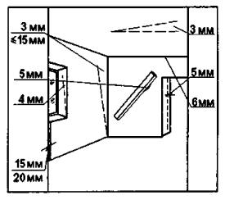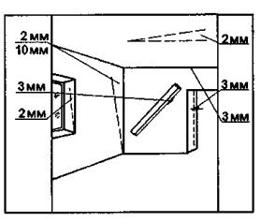

Схема 34 Схема 35
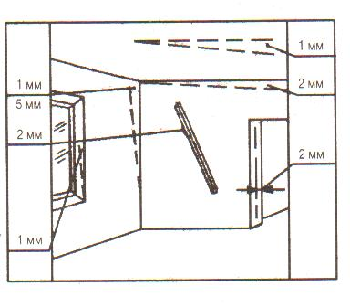
Схема 36

До начала работ необходимо провесить рабочую поверхность. В процессе работ контролируют отклонение поверхности от вертикали на 1м длины – 3мм для простой штукатурки (см. схему 34), 2мм для улучшенной (см. схему 35), 1мм для высококачественной (см. схему 36), и на всю высоту помещения – соответственно не более 15, 10 и 5 мм.
Допускаются неровности поверхности плавного очертания (на 4м²) для простой штукатурки не более 3шт. глубиной (высотой) до 5мм; для улучшенной штукатурки не более 2шт. глубиной (высотой) до 3мм; для высококачественной штукатурки не более 2шт. глубиной (высотой) до 2мм
Отклонения оконных и дверных откосов, пилястр, столбов и т.п. от вертикали и горизонтали (на 1 м) допускаются для простой штукатурки до 4мм, для улучшенной – до 2мм, для высококачественной до 1мм. Максимальное отклонение ширины откоса от проектной для простой штукатурки 5мм, для улучшенной – 3мм, для высококачественной - 2мм
Радиусы криволинейных поверхностей, проверяемые лекалом, могут отклоняться от проектных не более, чем на 10мм для простой штукатурки, на 7мм для улучшенной и 5мм для высококачественной.
Допустимые отклонения поверхностей от горизонтали на 1 м длины для простой штукатурки 3мм, для улучшенной – 2мм, для высококачественной - 1мм.
При приёмке проверяется прочность сцепления штукатурки с основанием (для внутренних работ не менее 0,1 МПа, для наружных работ не менее 0,4МПа) и качество оштукатуренной поверхности. На поверхности не допускаются отслоения штукатурки, трещины, раковины, высолы, следы затирочного инструмента.

Вопросы для самопроверки:
- Какие работы должны быть выполнены до начала отделочных работ?
- Какие требования предъявляют к основанию под монолитные штукатурки?
- Как осуществляется контроль качества при устройстве монолитных штукатурок?
- Как производится приёмка монолитных штукатурок?

2. Контроль качества малярных работ

При окраске качество подготовленных оснований должно удовлетворять следующим требованиям:
- поверхности должны быть сглаженными, без шероховатостей;
- поверхностные трещины раскрыты, огрунтованы, заполнены шпатлёвкой на глубину не менее 2мм и отшлифованы;
- раковины и неровности огрунтованы, прошпатлёваны и сглажены;
- отслоения, потёки раствора, следы обработки удалены;
- швы между листами гипсокартона и участки, примыкающие к ним, огрунтованы, прошпатлёваны, отшлифованы заподлицо с поверхностью или обработаны рустами.
Шпатлёвку из малоусадочных составов необходимо разравнивать сразу же после нанесения со шлифованием отдельных участков; при нанесении других видов шпатлёвок поверхность шлифуют после высыхания.
Огрунтовка поверхностей должна производиться перед окраской сплошным равномерным слоем, без пропусков и разрывов.
Окраску выполняют после высыхания грунтовки. Предварительно проверяют соответствие цвета состава указаниям проекта, эталонам или пробной окраске. Нанесение каждого окрасочного слоя должно начинаться после полного высыхания предыдущего сплошным слоем. Не допускаются пятна, полосы, подтёки, брызги, истирания поверхности, морщины, видимые крупинки краски, следы кисти или валика, сгустки плёнки, неровности, выполнение работ по основанию с поверхностными дефектами, просвечивание нижележащих слоёв краски, отслоения..
Флейцевание и торцевание окрасочного слоя следует производить по свеженанесённому составу.
Толщина шпатлёвки допускается от 0,5 мм до 1,5 мм, малярного покрытия – не менее 25 Мкм.
Искривления линий в местах сопряжения поверхностей, окрашенных в различные цвета, допускается (см. схему 37)для простой окраски 5 мм, для улучшенной – 2 мм; филёнок – 1 мм на 1 м длины.
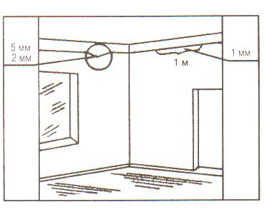
Схема 37

Приёмку работ проводят после высыхания водных красок, образования прочной плёнки на поверхностях окрашенных безводными составами. Поверхности после высыхания красок на водных основах должны быть однотонными, местные исправления, выделяющиеся на общем фоне (кроме простой окраски), не должны быть заметны на расстоянии 3 м от поверхности.
Поверхности, окрашенные безводными составами, должны иметь однотонные глянцевые или матовые покрытия.

Вопросы для самопроверки:
- Какие работы должны быть выполнены до начала малярных работ?
- Какие требования предъявляют к основанию под окраску?
- Как осуществляется контроль качества при нанесении окрасочных составов?
- Как осуществляется приёмка окраски водными составами?
- Как осуществляется приёмка окраски неводными составами?

3. Контроль качества облицовочных работ

Облицовку стен, колонн и пилястр следует выполнять до устройства покрытия пола. Перед облицовкой в помещениях следует произвести окраску потолков и плоскости стен над облицовываемой поверхностью.
Облицовку поверхностей плиткой сопровождают постоянным контролем, в процессе которого устанавливают: качество подготовки поверхностей под облицовку, её чистоту, соответствие толщины подготовительного слоя проектному, наличие насечки. Насечке подвергают бетонные и кирпичные поверхности с полностью заполненными швами. Любые поверхности перед облицовкой очищают и промывают. Контролируют также сортировку плиток время их замачивания в воде, соответствие раствора или мастики заданному составу, подвижность раствора.
В процессе выполнения работ контролируют (см. схему 38) установку маяков, толщину прослойки, прочность сцепления плиток с основанием, ровность и толщину швов между плитками, ровность, внешний вид и чистоту поверхности.
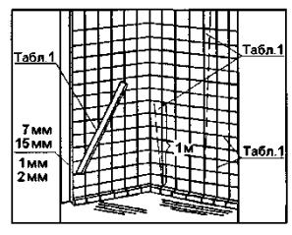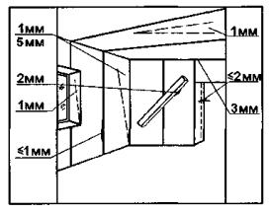

Схема 38 Схема 39

Толщина клеящей прослойки из раствора – 7 мм (но не более 15мм), из мастики – 1 мм (но не более 2мм). Отклонение от вертикали на 1м длины швов и поверхности наружной облицовки – 2 мм (5мм на этаж), поверхности внутренней облицовки – 1,5 мм (4 мм на весь этаж); тоже, для швов от горизонтали. Неровности поверхностей при контроле двухметровой рейкой допускаются при наружной облицовке - 3мм, при внутренней – 2 мм. Ширина шва может иметь отклонения +0,5 мм.
После облицовки поверхности должны быть очищены от наплывов раствора и мастики немедленно, при этом поверхности глазурованных плиток промыты водой.
Облицовка листовыми материалами также, как в предыдущем случае, требует контроля поверхности и проверки тех же параметров, что и при облицовке плиткой (см. схему 39).
При использовании направляющих шаг креплений не более 1000мм, но не менее трёх штук на профиль. Крепление листов осуществляется саморезами длиной 25мм с шагом 250мм (при двухслойной обивке шаг на первом слое – 750мм).
Допускаемое отклонение от вертикали и горизонтали поверхности на 1м длины – 1,5 мм, на весь этаж – до 7 мм. Отклонение стыка элементов облицовки от вертикали на 1 м длины - 1 мм. Величина уступов между листами до 2 мм. Швы должны заполняться шпатлёвкой за 2-3 раза с использованием армирующей ленты или закрываются декоративным профилем.
Покрытия должны быть жёсткими, без вибрации листов, ровными, без провесов в стыках. Не допускаются отслоения листов, трещины в стыках.
Крепления листов должны быть прочными и соответствовать проекту.
При наличии паро-, звуко- и теплоизоляционных прокладок их принимают до крепления листов с оформлением актов на скрытые работы.

Вопросы для самопроверки:
- Какие работы должны быть выполнены до начала облицовочных работ?
- Какие требования предъявляют к основанию под облицовку?
- Как осуществляется контроль качества при облицовке плиткой?
- Как осуществляется приёмка облицовки из керамической плитки?
- Как осуществляется контроль качества при облицовке листовыми материалами?
- Как осуществляется приёмка облицовки из гипсокартонных листов?

4. Контроль качества обойных работ

До начала обойных работ должны быть закончены малярные работы в помещениях. Качество основания должно удовлетворять следующим требованиям:
- поверхности должны быть сглаженными без шероховатостей;
- трещины и раковины огрунтованы, прошпатлёваны и сглажены;
- отслоения, потёки раствора удалены
- швы между листовыми материалами оклеены полосами марли или заделаны иным способом.
Клеевой состав при огрунтовке поверхности должен наноситься сплошным равномерным слоем. Дополнительный слой клея следует наноситься по периметру проёмов, по контуру и в углах полосой шириной 75-80 мм в момент начала загустения основного слоя.
Приклейку полотнищ бумажных обоев следует выполнять после их набухания и пропитки клеевых составов. Пятна клея на поверхности обоев необходимо удалять немедленно. Не допускаются воздушные пузыри, пятна, доклейки и отслоения, перекосы и морщины. Отступления кромок должны быть не более 0,5 мм и незаметны с расстояния 3 м. Поверхности должны быть выполнены без теней от кромок внахлёстку, из полотнищ одинакового цвета и оттенков, с точной пригонкой рисунка на стыках.

Вопросы для самопроверки:
- Какие требования предъявляют к основанию под оклейку обоями?
- Как осуществляется контроль качества при обойных работах?

ТЕМА: КОНТРОЛЬ КАЧЕСТВА ПРИВЫПОЛНЕНИИ КРОВЕЛЬНЫХ РАБОТ

При организации контроля качества данного вида работ следует учитывать, как различные виды крыш (скатные и малоуклонные), так и разнообразие кровельных покрытий. Кроме того, необходимо учесть многослойность конструкций, как в совмещённых покрытиях, так и в чердачных перекрытиях. Устройство каждого слоя оформляется актом на скрытые работы.
Измерительный контроль и технический осмотр проводятся не менее чем в 5 точках на каждые 70-100 м², или в местах, определяемых визуально.
Подготовка оснований и нижележащих элементов изоляции и кровли предполагает очистку и обеспыливание, сушку и огрунтовку основания, устройство выравнивающих стяжек. Выравнивающие стяжки следует устраивать шириной 2-3 м по направляющим. Отклонение поверхности основания кровли (см. схему 28) для малоуклонных покрытий вдоль уклона и на горизонтальной поверхности не должно превышать +5мм, поперёк уклона и на вертикальной поверхности - +10мм, плоскости элемента от заданного уклона (по всей поверхности) – 0,2%. Предельное отклонение толщины стяжки – 10% .
Основание должно быть ровным. Число неровностей (плавного очертания протяжённостью не более 150мм) - не более двух. При проверке просвет под контрольной рейкой длиной 3 м не должен превышать 5 мм на горизонтальной поверхности и поверхности вдоль уклона и 10 мм – поперёк уклона и на вертикальной поверхности.
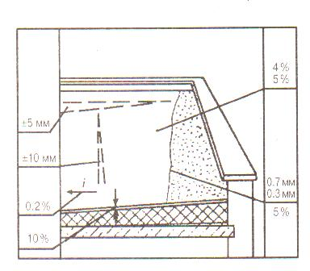

Схема 28

Для скатных крыш при проверке основания просветы не должны превышать 5мм. Стыки элементов обрешётки следует располагать вразбежку. Элементы обрешётки должны быть прочно закреплены к несущим конструкциям. В местах покрытия карнизных свесов, разжелобков, а также под кровли из мелкоштучных элементов основание делают сплошным из досок.
Обеспыливание оснований необходимо производить перед нанесением огрунтовочных составов.
Влажность оснований перед нанесением грунтовки не должна превышать для бетонных поверхностей 4%, для цементно-песчаных – 5%, для любых оснований при нанесении составов на водной основе – до появления поверхностно-капельной влаги. При невозможности точного определения влажность основания проверяют пробной приклейкой куска рулонного материала. После высушивания образец отрывают: если отрыв идёт по основе материала – основание достаточно сухое, если по месту приклейки – основание требует досушки.
Огрунтовка поверхности должна быть сплошной, без пропусков и разрывов. Грунтовка должна иметь прочное сцепление с основанием, на приложенном к ней тампоне не должно оставаться следов вяжущего. Толщина грунтовки при огрунтовке отвердевшей стяжки – 0,3мм (предельное отклонение – 5%), при огрунтовке стяжек в течение 4ч. после нанесения раствора – 0,6мм (предельное отклонение – 10%), для кровель из наплавляемых материалов – 0,7мм (предельное отклонение – 5%). При приёмке осмотром проверяется прочность сцепления грунтовки с основанием.
При устройстве пароизоляции из рулонных материалов их предварительно размечают по месту укладки, раскладка полотнищ должна обеспечивать соблюдение величины нахлёста при наклейке. Величина нахлёста должна составлять 100мм (см. схему 29). Мастика должна в соответствии с проектом наноситься равномерным сплошным, без пропусков, или полосовым слоем. Толщина слоя горячей мастики при наклейке рулонного ковра - 2мм, холодной мастики – 0,8мм (предельное отклонение - +10%).
В ходе работ не менее 4 раз в смену контролируется температура мастики , которая должна составлять для горячих битумных мастик 160°С (отклонение до +20°), для дёгтевых - 130°С (отклонение до +10.°)
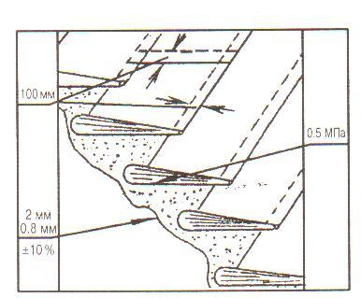
Схема 29

Каждый слой следует укладывать после отвердения мастики и достижения прочного сцепления с основанием предыдущего слоя (не менее 0,5МПа).
Не допускается перекрёстная наклейка полотнищ, наличие пузырей, вздутий, воздушных мешков, разрывов, вмятин, проколов, губчатого строения, потёков и наплывов на поверхности покрытия.
При приёмке контролируется также правильность устройства изоляции в сопряжениях и примыканиях.
При устройстве изоляции из полимерных или эмульсионно-битумных составов выполняются вышеприведённые требования при работе с мастиками. При этом толщина слоя эмульсий – 3мм, полимерных составов – 1мм. В ходе работ контролируют равномерность нанесения состава.
В процессе устройства теплоизоляции из сыпучих материалов ведётся постоянный контроль чистоты и влажности основания. Теплоизоляцию необходимо устраивать по маячным рейкам полосами 3-4 м (см. схему 30), слоями толщиной до 60 мм с уплотнением после укладки.

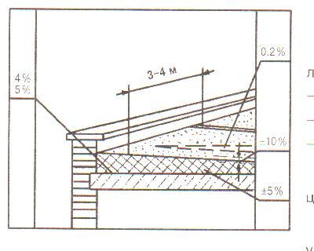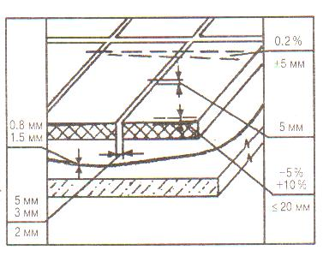
Схема 30 Схема 31
Отклонение толщины изоляции проверяется 3 измерениями на каждые 70 – 100 м² после сплошного визуального осмотра и составляет +10%.
Коэффициент уплотнения проверяется не менее, чем 5 измерениями на 100-150 м², и может иметь отклонения до +5%.
При устройстве теплоизоляции из плит они должны укладываться на основание плотно друг к другу и иметь одинаковую толщину в каждом слое. Ширина швов между плитами (см. схему 31) допускается не более 5 мм при наклейке, 2 мм при укладке насухо. При устройстве теплоизоляции в несколько слоёв швы плит необходимо устраивать вразбежку.
Толщина слоя прослойки не должна превышать для холодных мастик и клеёв 0,8 мм, для горячих мастик – 1,5мм.
Толщина теплоизоляции может отличаться от проектной от -5% до +10%, но не более на 20мм. Величина уступов между плитами - не более 5мм. Не допускаются механические повреждения, неплотности прилегания к основанию.
Отклонение плоскости изоляции для всех видов от заданного уклона до 0,2%, по горизонтали - +5 мм, по вертикали - +10мм, проверяется каждые 50-100 м².
При приемке теплоизоляции необходимо обращать внимание на качество обделки мест пропуска коммуникаций и примыканий к конструкциям.
Приёмку покрытий кровли оформляют актом приёмки работ с проверкой параметров, принятых в зависимости от вида покрытия и обозначенных далее.
Наклейка полотнищ рулонной кровли выполняется с учётом тех же требований, что при устройстве рулонной пароизоляции (см. схему 32).
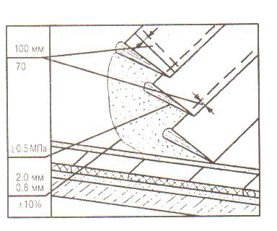
Схема 32

Полотнища при этом наклеивают в направлении от пониженных участков к повышенным перпендикулярно стоку воды при уклонах крыш до 15%, в направлении стока – при уклоне крыш более 15%.
Устройство каждого слоя кровли следует выполнять после проверки правильности выполнения нижележащего слоя с составлением акта на скрытые работы. При приёмке количество уложенных слоёв может быть также проверено пробной вырезкой куска кровли 200х200мм с подсчётом количества слоёв.
При устройстве кровли из наплавляемого рубероида необходимо также следить за режимом расплавления, не допуская излишнего теплового воздействия или горения наплавленного слоя (отсутствие почернения и пузырей на наружной стороне рулонного материала).
При приёмке готовой кровли необходимо проверять:
- соответствие проекту числа дополнительных усилительных слоёв в примыканиях;
- установку водоприёмных воронок внутренних водостоков (чаши не должны выступать над поверхностью водостока);
- конструкции примыканий (не должно быть острых углов);
- отвод воды по всей поверхности кровли по наружным или внутренним водостокам (полный, без застоя воды). Проверяется пробным заполнением водой.
При контроле качества мастичной кровли, кроме проверки основания, щупом проверяют толщину каждого слоя и всего покрытия в целом. Нанесение слоя возможно только после отверждения предыдущего, которое проверяют на «отлип». Контроль качества осуществляется аналогично контролю изоляции из полимерных или эмульсионно-битумных составов. При приёмке готовой кровли необходимо проверять те же параметры, что и при приёмке рулонной.
При устройстве асбоцементных кровель при контроле материалов их подвергают осмотру и простукиванию (глухой звук указывает на наличие трещин).
В ходе работ контролируют надёжность крепления листов. Диаметр отверстий под крепёж должен быть больше диаметра гвоздя на 2-3 мм. Крепление к обрешётке осуществляют для листов ВО и СВ - шиферными гвоздями с оцинкованной шляпкой, для листов УВ и ВУ – винтами со специальными захватками, для плоских листов – двумя гвоздями с противоветровой кнопкой. Крепёжные элементы должны быть оцинкованы.

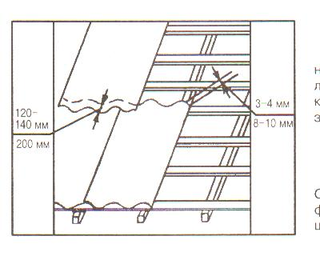
Схема 33

Асбоцементные листы ВО и СВ необходимо укладывать со смещением на одну волну по отношению к листам предыдущего ряда или без смещения. Листы УВ и ВУ укладывают без смещения. При укладке без смещения в местах стыка четырёх листов должна производиться срезка углов двух средних листов. Срезка углов и резка листов должны выполняться фрезой или иным инструментом, но не отколом. При укладке в срезанных углах допустимы зазоры для листов ВО – 3-4 мм, для других типов листов – до 10мм (см. схему 33).
Напуск вышележащего ряда на нижележащий для листов ВО и СВ – 120-140 мм, для листов УВ и ВУ – 200 мм. В ходе работ контролируется также размер карнизного свеса.
При осмотре кровли из чердачных помещений в покрытии не должно быть видимых просветов.
При устройстве кровель из металлочерепицы контроль качества выполняется аналогично. Приёмка должна сопровождаться тщательным осмотром поверхности. На поверхности листов не должно быть повреждений, изломов, вмятин, царапин. Листы должны быть плотно, без перекосов прикреплены к обрешётке с соблюдением нахлёста и размера выноса обрешётки. При длине ската более 7,5м листы следует разбивать на два куска с нахлёстом 200мм. Край листа не должен выступать наружу более чем на 40мм из-за возможной деформации листа. Нахлёст подстилающего гидроизоляционного материала должен составлять 100-150мм. все места срезов должны быть окрашены для предохранения от коррозии.
Крепление осуществляют самонарезающимися винтами с окрашенной восьмигранной головкой с уплотнительной шайбой, которые ввинчиваются в прогиб волны профиля.
В ходе приёмки контролируется также линейность и качество крепления торцевой, коньковой и карнизной планок, наличие подкладочного листа в ендовах.
При устройстве кровли из черепицы контролируются, так же как в предыдущем случае, основание, целостность черепицы и качество её настилки.
Правильность подбора черепицы и укладки проверяют по виду кромок каждого ряда: они должны составлять ровную линию. Визуально проверяют плотность прилегания черепиц друг к другу в ряду, в нахлёстке, качество крепления к обрешётке.
При устройстве кровли из оцинкованных металлических листов в местах расположения лежачих фальцев обрешётку необходимо устраивать из доски. По сплошной обрешётке карнизного свеса необходимо укладывать подкладочный слой из толя, наклеенного на всю ширину карниза, а в зоне лотка – лист кровельной стали.
Соединение картин, располагаемых вдоль стока воды, осуществляется лежачим фальцем: при уклоне крыш до 30° - двойным, более 30° - одинарным. Соединение картин в рёбрах, скатах и коньках осуществляется стоячими фальцами. Величина отгибов картин для устройства лежачих фальцев – 15 мм, стоячих – 20 мм для одной и 35 мм для другой стороны. Высота стоячих фальцев - 25+2 мм. Фальцы соседних картин на противоположных скатах крыши должны быть смещены не менее чем на 50 мм.
Борт жёлоба отгибается под угол 90°, высота борта – не менее 150 мм.

При изучение темы необходимо обратить внимание на подготовку оснований, оформление работ при устройстве многослойных конструкций.

Вопросы для самопроверки:
- Назовите требования к качеству изоляционных поверхностей.
- Какие требования предъявляют при подготовке оснований и нижележащих элементов изоляции и кровли?
- Как контролируется устройство пароизоляции?
- Как контролируется устройство теплооизоляции?
- Как контролируется устройство рулонных покрытий?
- На что обращают внимание при приёмке готовой рулонной кровли?
- Как оформляется контроль качества рулонных кровель?
- Особенности контроля качества мастичных кровель.
- Как контролируется устройство кровли из асбошиферных листов?
- Как контролируется устройство кровли из металлочерепицы?
- Особенности контроля качества кровли из черепицы.
- Как контролируется устройство кровли из оцинкованных металлических листов?

ТЕМА: КОНТРОЛЬ КАЧЕСТВА ПРИ ВЫПОЛНЕНИИ МОНТАЖНЫХ РАБОТ
Качество выполнения отдельных монтажных операций характеризует как надёжность отдельных конструкций и узлов, так и всего здания в целом. Выбор контролируемых при проверке параметров определяется видом конструкции и анализом характерных дефектов, допускаемых при монтаже. Степень точности монтажа определяется средствами выверки, которые уже на стадии монтажа позволяют гарантировать ряд параметров. Для отдельных конструкций средства выверки описаны ниже.
Основным видом контроля при данном виде работ является геодезический контроль, который используется вкупе с геодезическими работами по обеспечению точности монтажа, описанными далее. Современное индустриальное строительство требует надёжного геодезического обеспечения. Возведение многоэтажных зданий характеризуется повышенными требованиями к точности выполнения монтажных работ. Несоблюдение установленных допусков и накопление погрешностей не только затрудняют монтаж, но и могут привести к снижению несущей способности и устойчивости как отдельных элементов, так и здания в целом. Наличие на объекте разбивочной основы, сохранность и устойчивость геодезических знаков проверяются не реже 2 раз в год.
Основой точности монтажа конструкций является комплекс геодезических работ, в который входят: создание планового обоснования на исходном горизонте, с которого в дальнейшем производят поэтажную передачу осей; передача по вертикали основных разбивочных осей на перекрытие каждого этажа (монтажный горизонт); разбивка на перекрытии промежуточных и вспомогательных осей; разметка необходимых по условиям монтажа элементов установочных рисок; определение монтажного горизонта на этажах; составление поэтажной исполнительной съёмки. Кроме того, производят систематический контроль за осадками фундаментов и деформациями каркаса здания.
Передачу основных осей с исходного горизонта на монтируемый этаж производят методом наклонного или вертикального проецирования (схема 11). При наклонном проецировании теодолит устанавливают по линии переносимой основной или вспомогательной оси. Трубу теодолита наводят на риску, закрепляющую положение оси на цоколе здания. Для проецирования переносимой оси на перекрытие в створе её устанавливают визирную цель (угольники, треногу с отвесом либо теодолит с оптическим уровнем). Затем положение оси переносят на перекрытие и отмечают риской.
Метод вертикального проецирования применяют в зданиях выше 16 этажей или в стеснённых условиях строительства (схема 12). Используются специальные приборы вертикального проецирования. Опорные точки для переноса осей на этажи располагают не на осях рядов колонн и панелей, а на параллельно смещённых продольных и поперечных линиях. В строительных конструкциях над опорными точками предусматривают специальные отверстия, позволяющие производить визирование с фундамента до самого верха здания (сквозь все перекрытия). Могут использоваться также шахты лифтов, мусоропроводы, вентиляционные каналы и т.п.
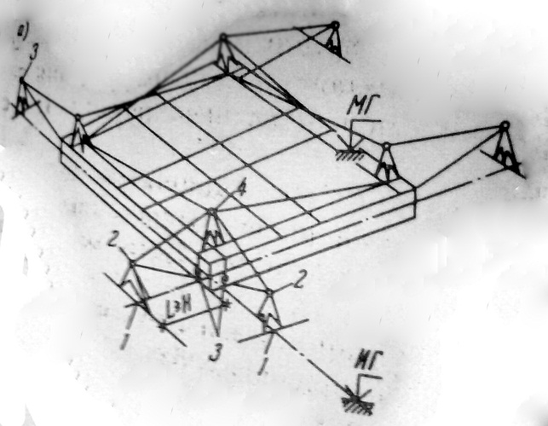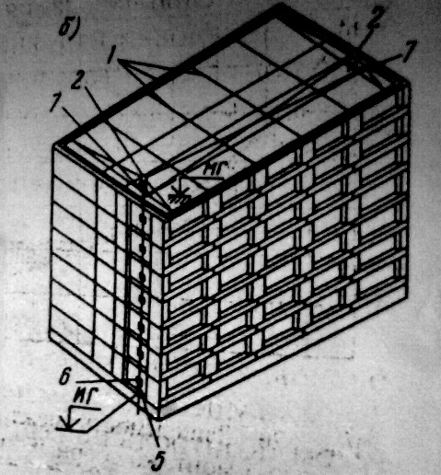
Схема 11 Схема 12

1,3 – знаки, закрепляющие переносную ось; 2 – теодолит; 4 – визирная цель на перекрытии; 5 – знак, закрепляющий переносимую роль на перекрытии; 6 – прибор вертикального проецирования; 7 – палетка сё координатной сеткой.

На монтажном горизонте над отверстием укрепляется палетка из прозрачного материала с координатной сеткой, по которой определяют координаты переносимой точки.
Разбивку установочных осей для монтажа конструкций производят от основных и промежуточных осей с использованием различных лентоизмерительных устройств.
Монтажный горизонт на каждом этаже выполняют с помощью нивелира. В каркасных зданиях нивелируют опорные поверхности оголовков колонн, консоли для укладки подкрановых балок, в крупнопанельных зданиях – поверхность панелей перекрытия в местах установки наружных и внутренних панелей стен. За расчётный монтажный горизонт принимают отметку наивысшей точки. Уровень монтажного горизонта подготавливают путём устройства маяков.
Монтажный горизонт для зданий протяжённостью менее 100м устанавливают один. При протяжённости зданий свыше 100м монтажный горизонт принимают единым на участке между деформационными швами.
На каждом этапе монтажа выполняют геодезическую исполнительную схему, которая документально фиксирует положение смонтированных конструкций относительно разбивочных осей. Это позволяет учитывать накопление погрешностей и проводить корректировку положения конструкций при монтаже вышележащих этажей.
В последние годы в строительстве используют в основном лазерные приборы, что существенно упрощает контроль качества и повышает точность монтажных работ.
Степень точности установки зависит от средств выверки.
Первый класс точности при установке верха элемента путём его доводки с помощью регулируемых монтажных приспособлений (подкосов, кондукторов и т.п.). Контроль за точностью совмещения ориентиров осуществляется с помощью оптических отвесов, нивелиров, теодолитов. Второй и третий классы точности достигают ограниченно свободным методом монтажа, основанным на применении монтажного оснащения, содержащего ограничивающие устройства, которые позволяют устанавливать элементы в проектное положение без последующей геодезической выверки (достаточно выверить только базовые элементы). Четвёртый класс обеспечивается при выверке конструкций за счёт регулируемых монтажных связей и контроля за точностью положения верха элемента с помощью отвеса, рейки-отвеса или теодолита. При пятом и шестом классах точности к установке верха элементов не предъявляются высокие требования, их монтируют свободным методом без монтажного оснащения, а качество контролируют отвесом.
До начала монтажа конструкций проверяют наличие документа о качестве (паспорта), качество поверхности, внешний вид и размеры поступивших конструкций, готовность оснований и опорных поверхностей (очистку от мусора, грязи, льда и снега, нанесение рисок) и самих конструкций к монтажу (нанесение рисок, навеска оснастки и т.п.), оформление актами ранее выполненных работ. К монтажу приступают только после проектного закрепления нижележащих элементов и достижения бетоном замоноличенных стыков прочности, указанной в ППР, а также после геодезической проверки соответствия планового и высотного положения опорных элементов проектному с составлением исполнительной схемы.
Монтаж фундаментных плит разрешается производить только после выполнения всего комплекса земляных работ, разбивки осей и устройства основания. Подготовленное основание должно быть принято по акту комиссией с участием представителя стройконтроля заказчика, в котором должно быть отражено соответствие планового и высотного положения основания требованиям проекта. При разбивке основных осей фундаментов проекции осей должны быть перенесены на обноску. В дальнейшем перенос основных осей на элементы фундаментов в процессе монтажа осуществляется от обноски.
На верхних обрезах фундаментных плит и блоков и у их основания должны быть нанесены несмываемой краской риски, фиксирующие положение осей плит и блоков.
Маячные блоки по углам здания и на пересечении осей устанавливают первыми, совмещая их осевые риски с установочными ориентирами (колышками, штырями), закрепляющими положение разбивочных осей по двум взаимно перпендикулярным направлениям. Рядовые блоки монтируют после выверки положения маячных блоков в плане и по высоте (см. схему 13). Предельные отклонения от совмещения установочных ориентиров с рисками фундаментов – 12мм.
Фундаментные блоки следует устанавливать на выровненный до проектной отметки слой песка (допустимое отклонение отметки основания от проектной – 15мм). В ходе монтажа контролируют плотность примыкания подошвы к поверхности основания.
В процессе работы и приёмки контролируется также плотность примыкания элементов друг к другу, заполнение швов раствором и отметка верха конструкций.
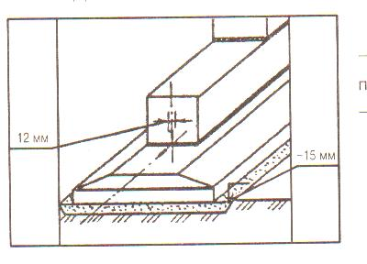
Схема 13

Не допускается загрязнение опорных поверхностей, установка плит и блоков на покрытые водой и снегом основания, применение раствора, процесс схватывания которого уже начался.
Приёмка работ оформляется актом приёмки выполненных работ с составлением исполнительной геодезической схемы.
Аналогично контролируется монтаж блоков стен подземной части зданий, совмещая риски на блоках с рисками, нанесёнными на фундаментные плиты (см. схему 14). Блоки наружных стен ниже уровня грунта выравнивают по внутренней стороне, выше – по внешней. Отклонение от вертикали верха плоскостей блоков стен не более 12мм.
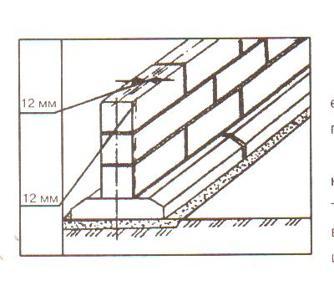
Схема 14

Монтаж блоков фундаментов стаканного типа также выполняется аналогично монтажу плит фундаментов. Риски до начала монтажа наносят несмываемой краской на верхних обрезах блоков и у их основания. Установку блоков проводят относительно разбивочных осей по двум взаимно перпендикулярным направлениям, совмещая риски с ориентирами осей и контролируя правильность установки геодезическими приборами. Дополнительно к параметрам контроля фундаментных плит контролируется отклонение отметки опорной поверхности дна стакана, которое не должно превышать до устройства выравнивающего слоя по дну (-20мм), а после устройства выравнивающего слоя - +5мм (см. схему 15).
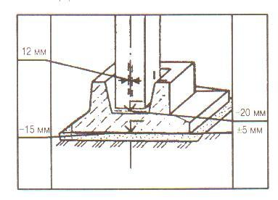
Схема 15

При монтаже колонн предварительно должны быть приняты опорные элементы, включая геодезическую проверку с составлением исполнительной схемы.
В процессе монтажа контролируют установку колонн в проектное положение (отклонение от совмещения рисок геометрических осей в нижнем и верхнем сечениях установленных колонн с рисками разбивочных осей; разность отметок верха колонн), надёжность временного крепления и качество замоноличивания стыков колонн.
Низ колонн следует выверять (см. схему 16), совмещая риски, обозначающие их геометрические оси в нижнем сечении, с установочными ориентирами (рисками, разбивочных осей на стаканах фундаментов или на выверенных предварительно кондукторах). Допускаемое отклонение – 8мм.
Верх колонн следует выверять, совмещая их геометрические оси в верхнем сечении с геометрическими осями в нижнем сечении. Контроль вертикальности колонн высотой до 5м осуществляется одним теодолитом или рейкой-отвесом. Вертикальность колонн высотой более 5м проверяется с помощью двух теодолитов (или одним с двух положений), которые располагают под прямым углом по цифровой и буквенной осям здания. Теодолиты располагают на таком расстоянии от колонны, чтобы угол наклона трубы не превышал 30º. Предельное отклонение осей колонн одноэтажных зданий в верхнем сечении от вертикали для колонн длиной до 4м составляет 20мм, от 4 до 8м – 25мм, от 8 до 16м – 30мм и от 16 до 25м – 40мм (схема 16).
Предельное отклонение осей колонн многоэтажных зданий в верхнем сечении от вертикали для колонн длиной до 4м составляет +12мм, от 4 до 8м – +15мм и от 8 до 16м – +20мм (схема 17).

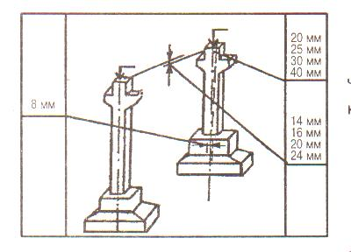
Схема 16

После проверки вертикальности ряда колонн нивелируют верхние плоскости консолей и торцов, которые являются опорами для ригелей, балок и ферм. В зависимости от их отметок для каждой колонны назначают величину подкладки. Предельная разность отметок верха колонн одноэтажных зданий при длине колонн до 4м – 14мм, от 4 до 8м – 16мм и от 8 до 16м – 20мм (см. схему 16).
Допустимая разность отметок верха колонн каждого яруса многоэтажного здания при контактной установке - +(12 + 2n)мм (n – порядковый номер яруса), при установке по маякам – 10мм.
Не допускается применение не предусмотренных проектом прокладок в стыках колонн для выравнивания высотных отметок и приведения их в вертикальное положение без согласования с проектной организацией.
После проверки фактического положения смонтированных колонн и соответствия проектному закрепления колонн результаты приёмки оформляются актами освидетельствования скрытых работ, актами приёмки выполненных работ с приложением исполнительных геодезических схем.
Монтаж ригелей, балок и ферм в направлении перекрываемого пролёта следует вести с соблюдением установленной проектом глубины опирания на опорные конструкции или зазоров между сопрягаемыми элементами (см. схему 18). Отклонения от симметричности (половина разности глубины опирания концов элемента) допускаются при длине элемента до 4м – 5мм, от 4 до 8м – 6мм, от 8 до 16м – 8мм, св. 16м – 10мм.
В поперечном направлении перекрываемого пролёта установку конструкций следует выверять, совмещая риски продольных осей устанавливаемых элементов с рисками осей колонн или рисками разбивочных осей. Предельные отклонения от совмещения в нижнем сечении – 8мм, в верхнем сечении при высоте элемента на опоре до 1м – 6мм, от 1 до 1,6м – 8мм, от 1,6 до 2,5мм – 10мм, св.2,5 - 12мм. Установку ферм и балок в вертикальной плоскости можно проверять, используя рейку-отвес.
Отклонение от проектного расстояния между осями верхних поясов ферм и балок в середине пролёта – 60мм.
Не допускается без согласования с проектной организацией применение не предусмотренных проектом подкладок для выравнивания монтируемых элементов по отметкам.
В ходе монтажа должен осуществляться постоянный геодезический контроль, результаты которого оформляются геодезической схемой. Приёмка выполненных работ в целом оформляется актом.
При монтаже плит перекрытия контролируют установку плит в проектное положение, глубину опирания плит и толщину слоя раствора под плитами.
В ходе монтажа в каркасных зданиях в первую очередь должны устанавливаться и закрепляться с помощью сварки межколонные (связевые) плиты, а затем рядовые плиты. Монтаж плит производят насухо.
При монтаже на несущие стены плиты перекрытия необходимо укладывать на слой раствора толщиной не более 20 мм, совмещая поверхности смежных плит вдоль шва со стороны потолка. Укладку плит в направлении перекрываемого пролёта следует выполнять с соблюдением установленных проектом размеров глубины операния или зазоров между сопрягаемыми элементами (см. схему 19). Отклонения от симметричности (половина разности глубины операния концов элемента) допускаются при длине элемента до 4м – 5мм, от 4 до 8м – 6мм, от 8 до 16м – 8мм, св. 16м – 10мм.
Разность отметок лицевых поверхностей двух смежных плит не должна превышать при длине плит до 4м – 8мм, от 4 до 8м – 10мм, свыше 4м – 12мм.
Приёмка выполненных работ оформляется актом и исполнительной схемой.
С целью обеспечения устойчивости лестничной клетки и связи её с диском перекрытия монтаж лестничных маршей разрешается производить только после полного заполнения смежных пролётов плитами перекрытия. Марши подают к месту установки в проектном положении, предварительно проверив пролёт шаблоном, и укладывают на слой цементного раствора толщиной до 30 мм. Марка раствора должна быть указана в проекте. Подвижность раствора должна составлять 5-7 мм. В ходе монтажа и при приёмке контролируют фактическое положение смонтированных маршей и площадок (см. схему 20) и качество выполнения сварочных работ

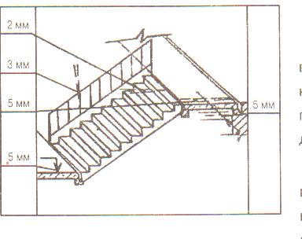
Схема 20

Предельные отклонения отметок верха лестничной площадки от проектной – 5мм, площадок лестниц от горизонтали – 5мм, ступеней от горизонтали – 2мм, защитных решёток от вертикали – 3мм. Отклонение от симметричности (половина разности глубины операния концов площадки) в направлении перекрываемого пролёта - 5мм. По результатам контроля составляется исполнительная схема и акт на скрытые работы.
В ходе монтажа балконных плит и перемычек контролируют фактическое положение смонтированных конструкций, качество выполнения сварочных соединений и замоноличивание стыков. Эти элементы монтируют одновременно с возведением наружных стен. При этом опорные части кладки должны выполняться из целого кирпича тычковыми рядами.
При монтаже балконных плит выполняют временные крепления в виде подпорок, но сразу же необходимо выполнять постоянное крепление. Металлические закладные детали, скрываемые в кладке, подлежат защите антикоррозионными составами. На сварку арматуры, закладных частей и на заделку балконных плит должны составляться акты на скрытые работы. Разность уровней плоскости плиты балкона и пола помещения должна быть не более 80 – 100 мм. Уклон балконной плиты от наружной стены – 2%.
Боковая поверхность перемычек не должна выходить за плоскость стены. Допускаемые отклонения отметок опорных поверхностей стены при монтаже перемычек не более 10 мм.
Оформляется монтаж актом приёмки.
Монтаж панелей и блоков несущих стен зданий следует производить, опирая их на выверенные относительно монтажного горизонта маяки (толщина 10-30мм). Прочность материала, из которого изготовляют маяки, не должна быть выше установленной проектом прочности на сжатие раствора, применяемого для устройства постели. Не допускаются щели между торцом панели после её выверки и растворной постелью. Отклонение отметок маяков относительно монтажного горизонта - +5мм (см. схему 21).

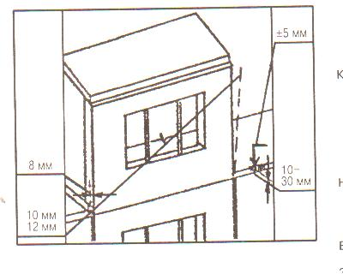
Схема 21

Выверку панелей наружных стен однорядной разрезки следует производить:
- в плоскости стены – совмещая нижнюю грань панели с установочными рисками на перекрытии, вынесенными от разбивочных осей;
- из плоскости стены – совмещая осевую риску панели в уровне низа с ориентирной риской на перекрытии, вынесенной от разбивочной оси (допускаемое отклонение смещения рисок панели от установочных рисок – 8 мм);
- в вертикальной плоскости – выверяя внутреннюю грань панели относительно вертикали (отклонение верха панелей не более 10 мм, блоков – не более 12мм).
Вертикальность установленных панелей проверяют рейкой с встроенным уровнем, а отклонение от осей – шаблоном.
По мере возведения здания составляют исполнительную схему соосности несущих панелей внутренних стен. При монтаже следующего этажа вносят необходимые изменения в положении е конструкций.
В ходе работ ведётся дополнительно журнал сварочных работ, в котором фиксируются данные по выполнению сварочных соединений в процессе монтажа.
Приёмка работ включает проверку фактического положения смонтированных панелей качества сварочных соединений. В результате оформляются исполнительные геодезические схемы, акты освидетельствования скрытых работ и приёмки выполненных работ.
Монтаж стеновых панелей каркасных зданий с целью обеспечения устойчивости здания и его отдельных частей следует производить только после сварки и заделки стыков каркаса, монтажа диска перекрытия данного этажа и закрепления панелей нижележащего этажа. Контроль качества выполняется аналогично контролю установки несущих стеновых панелей (см. схему 22).
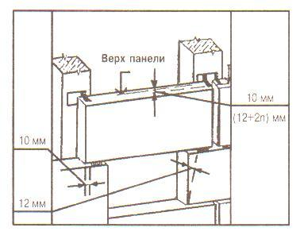
Схема 22
Установку поясных панелей наружных стен каркасных зданий следует производить:
- в плоскости стены – симметрично относительно оси пролёта между колоннами путём выравнивания расстояний между торцами панели и рисками осей колонн в уровне установки панели (допускаемое отклонение – 10мм);
- из плоскости стены:
- в уровне низа панели – совмещая нижнюю внутреннюю грань устанавливаемой панели с гранью нижележащей панели;
- в уровне верха панели – совмещая (с помощью шаблона) грань панели с риской оси или гранью колонны (предельное отклонение от вертикали – 12мм).
Выверку простеночных панелей следует производить:
- в плоскости стены – совмещая риску оси низа устанавливаемой панели с ориентирной риской, нанесённой на поясной панели;
- из плоскости стены – совмещая внутреннюю грань устанавливаемой панели с гранью нижележащей панели;
- в вертикальной плоскости – выверяя торцевую и внутреннюю грани панели относительно вертикали.
Разность отметок верха стеновых панелей при установке по маякам допускается до 10мм, при контактной установке – (12 + 2n)мм (n – число установленных по высоте панелей).
В остальном контроль и приёмка осуществляются как для несущих панелей.
Санитарно-технические кабины следует устанавливать на прокладки. Выверку низа кабин (см. схему 23) следует производить по ориентирным рискам, вынесенным на перекрытие от разбивочных осей (допускаемое отклонение – 8мм).
Относительно вертикальной плоскости кабины следует устанавливать, выверяя грани двух взаимно перпендикулярных стен кабины (допустимое

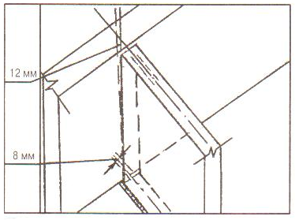
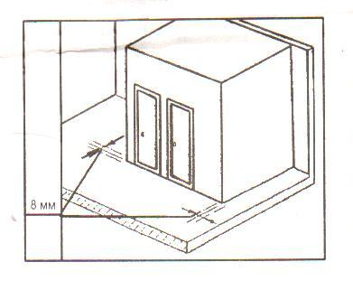
Схема 23 Схема 24

отклонение – 10мм). Разница отметок опорных поверхностей кабин не более 10мм.
При установке кабин канализационный и водопроводный стояки необходимо тщательно совмещать с соответствующими стояками нижерасположенных кабин.
Отверстия в панелях перекрытий после установки кабин, монтажа стояков и проведения гидравлических испытаний должны быть тщательно заделаны раствором.
При приёмке проверяется фактическое положение смонтированных кабин, соединение трубопроводов и заделку швов между кабиной и стенкой. В результате составляется исполнительная схема и оформляется акт приёмки выполненных работ.
Установка гипсобетонных панельных перегородок в плане и по высоте должна выполняться путём совмещения установочных рисок, нанесённых на монтируемых и опорных конструкциях (допустимое отклонение – 8мм), с опиранием на выверенные относительно монтажного горизонта маяки из раствора (см. схему 24).
Верх панелей выверяют необходимо выверить относительно разбивочных осей (допустимое отклонение от вертикали – 12мм).
Крепление панелей перегородок к стенам по высоте должно производиться в двух местах, к перекрытиям при длине панелей до 4м - в одном месте, при большей длине – в двух. Стыки заполняются упругими прокладками и затираются раствором.
При приёмке проверяется положение панелей, надёжность закрепления панелей, отсутствие трещин, зыбкости, повреждённых мест, изоляцию стыков и составляется акт освидетельствования скрытых работ по креплению перегородок и заделке стыков.
При устройстве монолитных стыков осуществляется как визуальный, так и инструментальный контроль качества. В первом случае, при осмотре монолитных стыков контролируют: вид, цвет, монолитность, наличие посторонних включений, поверхностную рыхлость, пористость структуры, присутствие раковин. Если в ходе такого контроля нарушения выявлены и могут привести к снижению прочности, проверку проводят инструментальными методами. Одновременно с осмотром стыков проверяют и геометрические размеры, величину опираний, положение закладных деталей, фактическое положение и диаметр арматуры, толщину защитного слоя бетона, наличие коррозии металла. Методы контроля используют те же, что при инструментальном контроле качества бетонных работ.
Фактическую прочность уложенного бетона следует контролировать испытанием серии образцов, изготовляемых на месте замоноличивания. Прочность бетона в стыках ко времени распалубки – в соответствии с проектом, а при отсутствии указаний в проекте – не менее 50% от проектной прочности на сжатие. Для бетонных смесей желательно использовать быстротвердеющие портландцементы и портландцемент М-400 и выше и крупный заполнитель размером не более 1/3 сечения стыка.
Контроль качества сварных швов и соединений также производят визуально и инструментально. Для визуального контроля используют молоток для простукивания сварных швов и вскрытия шлаковых включений, штангенциркуль, измерительную линейку, шаблон для измерения сварных швов, зубило для высечки швов и др. с помощью этих инструментов устанавливают наличие подрезов, прожогов, раковин, наплывов, несоответствие размеров швов, пористость и другие дефекты. Более тщательный контроль производится в лаборатории путём вырезки образцов и их испытания. При несоответствии прочности шва проекту узел усиливают приваркой дополнительных стержней или других элементов. Для ответственных конструкций контроль качества сварных швов производят радиометрическими методами, просвечивая стык γ-лучами и получая изображение на фотоплёнке или электромагнитными волнами с записью на магнитную плёнку с последующей расшифровкой. Результаты контроля заносятся в акты освидетельствования скрытых работ и журналы сварочных работ, если их ведут на данном объекте.

Вопросы для самопроверки:
- Как ведут контроль качества железобетонных изделий заводского изготовления?
- Транспортирование сборных железобетонных конструкций и их приёмка на площадке.
- Как ведут контроль качества монтажа сборных фундаментов?
- Как оформляется приёмка-сдача фундаментов и цокольного этажа?
- Каковы особенности контроля качества при монтаже каркасных зданий?
- Каковы особенности контроля качества при монтаже крупнопанельных зданий?
- Оформление производственно-технической документации при монтаже крупнопанельных зданий.
- Как осуществляется контроль качества при заделке стыков?
- Как осуществляется контроль сварки монтажных соединений и антикоррозионной защиты стальных закладных деталей?
- Как осуществляется контроль качества стальных конструкций?
- Особенности транспортирования стальных конструкций и их приёмки на площадке.
- Как обеспечивается качество монтажных операций при монтаже стальных конструкций.
- Как производится приёмка смонтированных стальных конструкций?

ТЕМА: КОНТРОЛЬ КАЧЕСТВА ПРИ УСТРОЙСТВЕ ПОЛОВ

Так как полы являются многослойной конструкцией, необходимо чётко разделять контроль качества и приёмку подстилающих слоёв (стяжки, подготовки, лаги, изоляционные слои), оформляемые актами на скрытые работы, и контроль качества и приёмку покрытий полов, оформляемые актами приёмки работ. Кроме того, следует иметь в виду многообразие конструкций полов и покрытий с учётом их назначения.
Технологически процессы устройства подготовки под полы и устройства покрытий разделяются: первые выполняются до отделочных работ, вторые – после. При устройстве полов температуре воздуха в помещении, измеряемая в холодное время года около дверных и оконных проёмов на высоте 0,5м, должна быть не ниже 0°С при устройстве грунтовых оснований, лаг, дощатых полов, полов из щитового паркета; 5ºС – при устройстве стяжек, монолитных и мозаичных покрытий, покрытий из керамической плитки и штучного паркета; 15ºС – при устройстве полимерных покрытий.
Отклонение плоскости основания от горизонтали или заданного уклона 0,2% от соответствующего размера помещения и не более 50мм.

1. Контроль качества подготовки под полы

При подготовке грунтовых оснований под полы предварительно должна быть закреплена на стене проектная отметка основания. В ходе работ технология выполнения работ, в том числе степень уплотнения грунта, соблюдение уклонов, влажность грунта основания. Запрещается применение растительного грунта, торфа, а также грунтов с примесью строительного мусора. Просвет под контрольной двухметровой рейкой не должен превышать 20мм.
При устройстве подстилающего слоя из бетона или стяжек до начала работ следует проверить подготовку основания (очистка от мусора, увлажнение, выноска отметок), установку маячных реек, анкеров, пробок и гильз для устройства отверстий и пропуска коммуникаций. Разбивка полос бетонирования должна быть увязана с расположением деформационных швов, а также с сопряжениями покрытий полов из различных материалов, фундаментами под оборудование и т.п. В поверхность грунта должно быть предусмотрено вдавливание щебня или гравия на глубину не менее 40мм.
Максимальная продолжительность транспортирования смесей 90 минут. При входном контроле смесей проверяется наличие паспорта, наличие требуемых фракций крупного заполнителя. При признаках расслоения смесь должна быть перемешана на месте работы.
В ходе укладки контролируется соблюдение технологии укладки бетонной смеси, качество заделки рабочих швов и заглаживания поверхности. Стяжки, укладываемые по звукоизоляционным прокладкам или засыпкам, в местах примыкания к вертикальным поверхностям должны быть уложены с зазором шириной 20-25мм на всю толщину стяжки, заполненным аналогичным звукоизоляционным материалом. Монолитные стяжки должны быть изолированы от стен и перегородок полосами из гидроизоляционных материалов. Заглаживание поверхности стяжек следует выполнять под покрытия на мастиках и клеях и под сплошные полимерные покрытия до схватывания смесей. Рабочие швы должны быть заглажены так, чтобы были незаметны.
Допускаемые просветы под двухметровой рейкой: 5мм – для бетонных подстилающих слоёв под слои на горячей мастике и 10мм – для остальных; 2мм – для стяжек под полимерные покрытия и паркет, 4мм – под гидроизоляцию и полимербетонные плиты, 6мм – под покрытия других типов (см. схему 40).

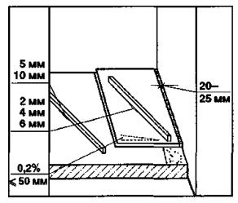
Схема 40

Контролируются также соблюдение заданных толщин и отметок. Контроль параметров ведётся из расчёта 5 измерений на 50-70м².
Слои, выполненные из материала на цементном вяжущем, должны в течение 7-10 дней после укладки находиться под слоем постоянно влажного водоудерживающего материала, пешеходное движение по ним может быть допущено не ранее приобретения бетоном прочности на сжатие 5МПа. Набор прочности контролируется лабораторией.
При устройстве лаг по плите перекрытия до начала работ проверяется качество антисептирования лаг и их влажность, которая не должна превышать 18%. Штукатурные и другие работы, связанные с возможностью увлажнения пола, должны быть выполнены до установки лаг. Длина лаг должна быть не менее 2м, толщина – 40мм. ширина – 80-100мм.
В ходе работ контролируется расстояние между лагами (см. схему 41), которое должно быть 0,4-0,5м, величину зазора между лагами и стенами (20-30мм), уровень верха лаг, правильность стыковки лаг между собой. Лаги должны стыковаться между собой вплотную торцами в любом месте помещения со смещением стыков в смежных лагах не менее чем на 0,5м. Не допускается подбивка деревянных клиньев или подкладок под лаги для их выравнивания, опирание лаг на деревянные подкладки. Поверхность лаг должна выравниваться слоем песка с подбивкой его под звукоизоляционные прокладки или лаги по всей их ширине или длине. Лаги должны касаться звукоизоляционного слоя плит перекрытия или песчаного выравнивающего слоя всей нижней поверхностью, без зазоров.
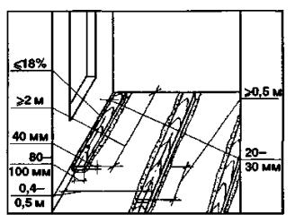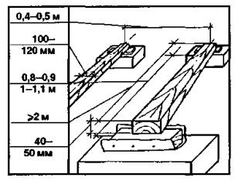
Схема 41 Схема 42

Деревянные прокладки, укладываемые под лаги по столбикам (рис.42), должны быть шириной 100-150мм, длиной 200-250мм, толщиной не менее 25мм. Расстояние между опорами для лаг при толщине лаг 40мм – 0,8-0,9м, при толщине лаг 50мм – 1-1,1м. Стыки лаг располагают на столбиках. Под лаги, располагаемые на столбиках в полах на грунте, прокладки укладывают по двум слоям толя, края которых выпускают из-под прокладок на 30-40мм и закрепляют к ним гвоздями.
Все вышеуказанные слои оформляются актами освидетельствования скрытых работ.

2. Контроль качества изоляционных слоёв

При устройстве звукоизоляции пола крупность сыпучего звукоизоляционного материала - 0,15 – 10мм, влажность – не более 10%. В нём не допускаются органические примеси и пылевидные материалы.
В ходе работ проверяются правильность раскладки прокладок и их геометрические параметры. Ширина прокладок под лаги – 100-120мм, под сборные стяжки размером «на комнату» - 200 – 220мм по периметру и внутри (через 0,4м) - 100-120мм (см. схему 43).
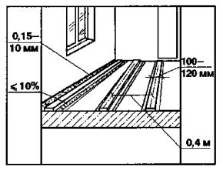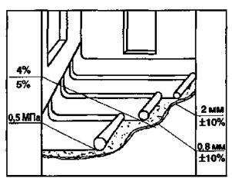

Схема 43 Схема 44
Прокладки должны быть уложены без приклейки к плитам перекрытия, без разрывов на всём протяжении лаг.
При устройстве оклеечной гидроизоляции влажность оснований не должна превышать 4% - для бетонных, 5% - для прочих (см. схему 44). До начала работ проверяют также качество материала, чистоту и ровность оснований, качество огрунтовки и разметку.
Перед устройством гидроизоляции необходимо выполнить в соответствии с проектом заделку швов перекрытия, смонтировать закладные элементы, оштукатурить участки вертикальных каменных поверхностей на высоту примыкания изоляционного ковра.
Температура при нанесении горячих битумных мастик 160ºС (+20ºС). Толщина слоя горячих мастик – 2мм (+10%), холодных – 0,8мм (+10%). В ходе работ и при приёмке проверяют плотность прижатия полотнищ, отсутствие пузырей, разрывов, проколов и т.п., правильность выполнения сопряжений, величину нахлёста (не менее 100мм), а также прочность сцепления с основанием (не менее 0.5МПа).
При нанесении мастичной гидроизоляции её наносят по выровненному обеспыленному и огрунтованному основанию. Влажность основания та же, что и под оклеечную изоляцию.
Температура мастики при нанесении - 160ºС (+20ºС).
Каждый слой должен наноситься сплошным, без разрывов, после отвердения грунтовки или нижележащего слоя, равномерной толщиной 1мм (+0,5мм). Поверхность битумной гидроизоляции перед укладкой на неё прослоек, в состав которых входит цемент, необходимо покрывать горячей битумной мастикой с втапливанием в неё крупнозернистого песка.

3. Контроль качества при устройстве покрытий полов

Нанесение монолитных покрытий производится после очистки основания, его выравнивания при необходимости, вынесения отметок, установки маячных реек и пробок в местах расположения проёмов и анкеров.
Максимальная крупность щебня и гравия для бетонных покрытий и мраморной крошки для мозаичных не должна превышать 15мм и 0,6 толщины покрытий (см.схему 45).

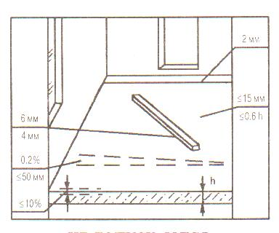
Схема 45
По согласованию с проектной организацией, осуществляющей авторский надзор, пробы бетонной смеси на месте укладки допускается не отбирать, а оценивать прочность по данным контроля предприятия-изготовителя.
Жёсткие смеси должны быть уплотнены. Уплотнение и заглаживание смесей в местах рабочих швов производят, пока шов не станет незаметным.
Монолитные покрытия с упроченным поверхностным слоем, устраиваемые по бетонным подстилающим слоям, следует выполнять одновременно с последними путём втапливания в свежеуложенную отвакуумированную бетонную смесь декоративных, упрочняющих и других сыпучих материалов.
Не допускается разрезка монолитных покрытий на отдельные карты, за исключением многоцветных покрытий с установкой разделительных жилок.
Допускаемые просветы при проверке контрольной рейкой не должны превышать 6мм для асфальтобетонных покрытий, 4мм – для прочих.
Отклонение толщины слоя от проектной - не более 10%. Уступы между покрытиями и элементами окаймления пола - не более 2мм.
Шлифование мозаичных полов должно производиться по достижении ими прочности, при которой исключается выкрашивание заполнителя.
При проверке сцепления монолитных покрытий с нижележащими элементами пола простукиванием не должно быть изменения характера звука.
При устройстве полов из керамической плитки основание из бетона или раствора до укладки должно быть увлажнено до окончательного впитывания воды. Плитки перед укладкой погружают в воду на 15-20мин.
Плитки следует укладывать сразу после устройства прослойки из раствора. Ширина швов между плитками (см. схему 46) 6мм при втапливании вручную и 3мм – при вибровтапливании. Допускаемое отклонение поверхности пола от плоскости при проверке двухметровой контрольной рейкой не должно быть более 4мм, уступов между смежными плитками – 1мм, по толщине покрытия – не более 10%.
Раствор, выступивший из швов, должен быть удалён с покрытия до его затвердения.
При проверке сцепления плиток с нижележащими элементами пола простукиванием не должно быть изменения характера звучания.
При приёмке покрытия проверяют соблюдение рисунка ковра пола, внешний вид пола, ровность поверхности, качество швов (прямолинейность, размеры, заполнение), прочность сцепления, правильность устройства плинтусов. Эксплуатация полов допускается после приобретения раствором проектной прочности на сжатие.
Перед устройством полов из полимерных материалов проверяется ровность, чистота и влажность основания. Влажность стяжек не должна превышать 5%, основания из ДВП – 12%.

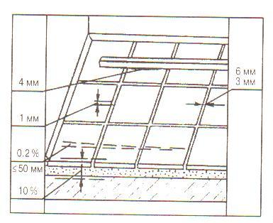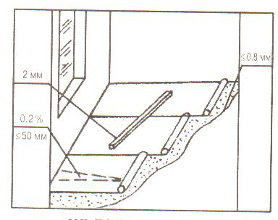

Схема 46 Схема 47

Линолеум перед приклейкой должен вылежаться до исчезновения волн и полностью прилегать к основанию, приклеивать его к нижележащему слою необходимо по всей площади. Толщина слоя клеевой прослойки должна быть не более 0,8мм (см. схему 47). Отклонение поверхности от плоскости не более 2мм.
Прирезку и приклейку кромок производят не ранее чем через 3 суток после основной приклейки полотнищ.
Не допускаются зазоры и щели между плинтусами и покрытием пола или стенами, между смежными кромками полотнищ, волны, вздутия, поперечные швы в местах интенсивного движения.
При устройстве дощатых полов влажность воздуха в помещении не должна превышать 60%, влажность досок – 12%. С внутренней стороны доски должны быть антисептированы.
Длина стыкуемых торцами досок должна быть не менее 2м (см. схему 48), а паркетных досок – не менее 1,2м. Стыки досок должны быть на лагах. Доски крепятся к каждой лаге. Длина гвоздей в 2-2,5 раза больше толщины досок. Зазор между досками не должен превышать 1мм. Отклонение по толщине покрытия – не более 10%.
Отклонение поверхности от плоскости допускается до +2мм. уменьшение ширины досок при сплачивании должно быть не менее 0,5%. Не допускаются уступы между смежными изделиями дощатых покрытий.

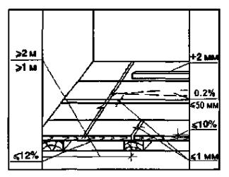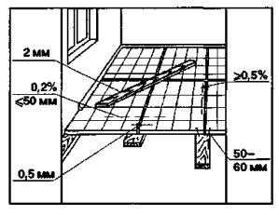
Схема 48 Схема 49
Поверхность полов из щитового паркета контролируется аналогично. Влажность паркетных щитов не должна превышать 10% (см. схему 49).
Не допускается забивка гвоздей в лицевую поверхность щитов. Длина гвоздей - 50-60мм. зазоры между щитами должны быть не более 0,5мм.
При устройстве полов из штучного паркета его влажность не должна превышать 10%. Толщина клеевой прослойки не более 1мм (см. схему 50). Площадь приклейки паркетной планки должна быть не менее 80%. Зазор между смежными планками штучного паркета не более 0,3мм. Прочие допуски аналогичны предыдущим типам покрытий.

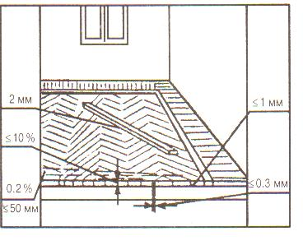
Схема 50

Вопросы для самопроверки:
- Как осуществляется приёмка оснований под полы?
- Как осуществляется контроль качества при устройстве монолитных покрытий пола?
- Как осуществляется контроль качества при устройстве полов из керамической плитки.
- Как осуществляется контроль качества при устройстве полов из полимерных материалов?
- Как осуществляется контроль при устройстве дощатых и паркетных полов?
- Как оформляются приёмка полов многослойной конструкции?

ТЕМА: КОНТОЛЬ КАЧЕСТВА ПРИ ВЫПОЛННИИ СВАЙНЫХ РАБОТ

При осуществлении контроля свайных работ в процессе производства работ и при их приёмке, вне зависимости от вида свай, следует иметь в виду, что сваи обеспечивают несущую способность основания и, соответственно, всего здания, а также то, что данные работы относятся к скрытым. На устройство свайных фундаментов разрабатывается ППР. В общем случае до начала работ контролируется: соответствие изделий и материалов проекту (каждая партия должна иметь документ о качестве); наличие разбивки свайного поля; разметки свай; соответствие проекту оборудования. В ходе работ контролируют: соблюдение утверждённой технологии погружения или устройства набивных свай; несущую способность свай; соответствие положения свай в плане принятой геодезической разбивке.
При контроле смещения свай в плане следят, чтобы не были превышены допустимые отклонения:
- для забивных свай диаметром до 0,5м:
при однорядном расположении поперёк оси ряда - +0,2D, вдоль оси - +0,3D;
при 2-х или 3-х рядах и для кустов для крайних свай поперёк оси ряда - +0,2D, для остальных свай и вдоль ряда - +0,3D;
при сплошном свайном поле для крайних свай - +0,2D; для средних свай - +0,4D;
- для забивных и набивных свай диаметром более 0,5м:
поперёк ряда - +10см;
вдоль ряда и при кустовом расположении - +15см.
Отклонение в отметках голов свай: в монолитном ростверке – не более 3 см, в сборном ростверке – не более 1 см, в безростверковом фундаменте со сборными оголовками – не более 5 см, в сваях колоннах – не более 3 см.
Отклонение оси забивных свай от вертикали – не более 2%, отклонение от вертикали оси скважин – не более 1%.
Для готовых свай в ходе работ контролируют величину отказа забивных свай и амплитуду колебания свай в конце вибропогружения. Они не должны превышать расчётную величину. Отказ сваи в конце забивки следует измерять с точностью 0,1см. Отказы замеряют с помощью отказомеров, которые крепятся к сваям с помощью хомутов, а при их отсутствии с помощью нивелира, с применением гидравлического уровня, с помощью натянутой проволоки.
Сваи длиной до 10м, недопогруженные более чем на 15% проектной глубины, и сваи большей длины, недопогруженные более чем на 10%, но давшие отказ равный или менее расчётного, должны быть подвергнуты обследованию для выяснения причин, затрудняющих погружение. После получения заключения принимают решение о возможности использования имеющихся свай или о погружении дополнительных.
При поломке свай или в случае вынужденного погружения ниже проектной отметки следует по согласованию с проектной организацией нарастить их монолитным бетоном.
Несущую способность свай определяют статическим и динамическим методами, а набивных – только статическим. Статическим методом несущую способность определяют после окончания работ. Для этого сваю нагружают сверху грузами или через специальные упоры гидравлическими домкратами до момента смещения её относительно окружающего грунта. По усилию, необходимому для смещения сваи, судят о её несущей способности. Т.к. метод трудоёмок и требует много времени (до 12 суток), для погружаемых свай его заменяют динамическим методом, основанным на косвенной оценке несущей способности сваи по значению отказа и применяемым в процессе забивки сваи.
К устройству ростверков приступают после приёмки свай. При устройстве сборных ростверков сваи с поперечными и наклонными трещинами (шириной более 0,3мм) должны быть усилены железобетонной обоймой с толщиной
стенок не менее 100 мм или заменены. В случае недобивки свай или
повреждения голов при забивке головы свай должны срезаться методами, исключающими нарушения защитного слоя бетона сваи ниже её среза. Не допускается обнажение арматуры, за исключением выпусков.
При опирании ростверка на сваи через промежуточные элементы, оголовки, сваи заделывают в оголовок на глубину, указанную в проекте, но не менее 100мм.
Смещение оси сборного ростверка относительно разбивочных осей допускается +10мм для фундаментов гражданских зданий и +20мм – для промышленных. Отклонение в отметках поверхностей соответственно - + 5 и 10мм. Смещение оси оголовка относительно осей свай - +10мм.
При устройстве монолитного ростверка качества контролируется также, как и при устройстве прочих монолитных конструкций (см. далее). Перед бетонированием оголовки свай должны быть очищены от грязи, масел, снега, цементной плёнки. Отметки голов свай могут отклоняться от проектных не более, чем на +3см. Армирование, правильность установки и закрепление опалубки должны быть приняты по акту. Проектная отметка верха бетонирования выносится на внутреннюю поверхность опалубки (на 5-7см ниже верха щитов).
Качество бетонной смеси контролируется лабораторией. Смесь укладывается слоями одинаковой толщины (но не более 1,25 длины рабочей части вибратора), каждый следующий слой до начала схватывания предыдущего. Высота сбрасывания смеси не должна превышать 3 м. минимальная прочность бетона при снятии опалубки ростверка не должна быть менее 70% проектной. Допускаемое отклонение оси ростверка относительно осей свай - +10см; горизонтальной плоскости – 20мм; размера поперечного сечения - +6мм, -3мм; местных неровностей поверхности -5мм. Расстояние в свету от сваи до края ростверка должно быть не менее 5см. Толщина зазора между поверхностью грунта и нижней плоскостью ростверка не должна быть менее установленной проектом. Приёмка ростверков оформляется актом на приёмку ответственных конструкций.
Контроль качества при устройстве набивных свай по контролируемым параметрам аналогичен контролю забивных свай и монолитных бетонных работ.
Ход свайных работ фиксируется в отдельных журналах: бурения скважин, бетонирования набивных свай, забивки свай. По окончании работ их оформляют Актом на скрытые работы с приложением документов на материалы и конструкции, актов лабораторных испытаний прочности бетона и приёмки арматуры, стыков и сопряжений, данных геодезической разбивки и исполнительных геодезических схем, данных контрольных испытаний.

Вопросы для самопроверки:
- Что должно быть проверено и какие документы оформлены до начала свайных работ?
- Какие параметры контролируют при забивке свай?
- Что такое «отказ» и как он контролируется при погружении свай?
- Как проверяют несущую способность свай?
- Что включает контроль качества при устройстве сборного ростверка?
- Что включает контроль качества при устройстве монолитного ростверка?
- Какие документы оформляются при производстве и приёмке свайных работ?

